**UNIVERSIDADE ESTADUAL DE MARINGÁ**

**DEPARTAMENTO DE INFORMÁTICA**

**Curso:** Ciência da Computação

**Disciplina:** 6903 - Modelagem e Otimização Algorítmica

**Professor:** Ademir Aparecido Constantino

**Avaliação 2**

**Implementação de Algoritmos Heurísticos**

**Equipe:**

Gabriel Henrique Costanzi RA: 102573

Thiago Yuji Yoshimura Yamamoto RA: 112649

**1) Introdução**

O objetivo deste trabalho é praticar a implementação de algoritmos heurísticos de construção e melhoria, aplicadas no problema do caixeiro viajante. Para isso, foi implementado e testado quatro algoritmos: dois de construção e dois de melhoria.

Os algoritmos heurísticos são utilizados quando os métodos clássicos demoram muito tempo para encontrar uma solução. Eles não garantem encontrar a solução ótima de um problema, mas entregam uma solução boa em uma quantidade de tempo razoável.

Os métodos construtivos são utilizados para obter uma solução inicial para o problema por meio da adição de novos elementos em uma solução vazia a cada iteração. Após a obtenção de uma solução inicial por meio do método construtivo, torna-se necessário melhorar a qualidade do mesmo, para isso utiliza-se os métodos de busca heurísticos de melhoria, no qual o algoritmo navega pelas soluções vizinhas à procura de uma melhoria na solução.

**2) Descrição do Problema**

O Problema do Caixeiro Viajante (PCV) tem como problema definir um circuito com o menor custo de n cidades, que se inicia e encerra sua viagem na primeira cidade, sendo que deve-se visitá-los apenas uma única vez, não importando a ordem e que de cada uma delas pode-se ir diretamente a qualquer outra.

**3) Descrição do Algoritmo**

**3.1) Heurístico Construtivo Vizinho mais Próximo**

O algoritmo heurístico construtivo do vizinho mais próximo tem como complexidade O(n²), pois para gerar a solução inicial constrói-se uma rota adicionando, a cada passo, o vértice mais próximo do último vértice inserido, sendo que para encontra-lo temos que verificar todos os vértices. Para que não seja necessário verificar se o vértice já foi visitado, retiramos ele da lista de vértices e colocamos na lista de saída (solução).

**3.2) Heurístico Construtivo Inserção rápida**

O algoritmo heurístico construtivo da inserção rápida tem complexidade O(n²) e é utilizado para gerar uma solução inicial para o problema do caixeiro viajante. O algoritmo primeiramente forma um ciclo inicial com 1 vértice aleatório do grafo. Após isso escolhe-se um vértice aleatório já presente no ciclo e encontra-se o vértice que ainda não faz parte do ciclo e que é o mais próximo do vértice escolhido. Após isso, insere-se o vértice selecionado no ciclo na posição posterior ao vértice escolhido. A etapa anterior é repetida até que não existam mais vértices para serem adicionados no ciclo.

**3.3) Heurístico Melhorativo 2-OPT**

O algoritmo heurístico melhorativo 2-OPT implementado no trabalho tem complexidade de mn + mn², ou seja, O(mn²), onde m é o número de melhorias e n o número de vértices.

Para cada uma das n arestas da solução inicial criam-se soluções vizinhas com todas as n-2 arestas que não são adjacentes a ela trocando-se os vértices entre as arestas e invertendo a lista dos vértices entre elas. A primeira solução vizinha que produz uma melhora no resultado é adotada e o ciclo se repete até que não se possa mais fazer melhorias na solução. A procura dos vizinhos da solução inicial é feita de forma sequencial a partir dos laços de repetição “for” consecutivos, e representamos as arestas que estão sendo verificadas em uma determinada iteração de AB e CD.

Como o algoritmo procura o vizinho de peso menor do que o original de forma sequencial, a probabilidade de melhoria também se acumulam de forma sequencial, ou seja, ao encontrar uma melhoria na aresta AB da posição A, o algoritmo 2-opt será executado novamente, reposicionando o vértice pivô para o início sendo necessário verificar (A-1)² vértices da lista, caso a melhoria esteja depois do vértice A.

Para contornar esse problema, foi implementado o método que apelidamos de “Fator de Aceleração”, no qual consiste no reposicionamento da aresta pivô do início para a posição da aresta que houve melhoria (pulando os (A-1)² verificações), e caso nenhuma melhoria seja encontrado no intervalo de A até o fim da lista verifica-se no intervalo de 0 até A-1. Desta forma não estamos ignorando os outros casos ((A-1)² possibilidades), apenas ajudamos o algoritmo encontrar as melhorias mais rapidamente. Essa melhoria funciona apenas para algoritmos que utilizam o método first improvement, pois o encontro da solução otimizada encerra a execução do 2-opt.

**3.4) Heurístico Melhorativo 3-OPT**

O algoritmo heurístico melhorativo 3-OPT implementado no trabalho tem como complexidade de mn + mn³, ou seja, O(mn³), onde m é o número de melhorias e n o número de vértices.

Uma execução do algoritmo 3-OPT remove 3 arestas do caminho e reconecta-os gerando 7 caminhos diferentes, cada uma delas são analisadas para verificar se o novo caminho possui o valor otimizado, este procedimento é executado para todas as combinações de arestas (n³ combinações). Se houver otimização, o novo caminho é construído a partir da reconstrução do caminho original com os vértices trocados, fazendo necessário inverter uma sub lista entre os dois vértices trocados (a inversão de uma lista tem custo O(n)), seguindo a mesma lógica do algoritmo 2-OPT.

Como apenas uma execução do 3-OPT não garante a melhor solução local, deve-se executar o algoritmo até que todas as soluções vizinhas não resultam em uma otimização (executa-se o 3-OPT toda vez que há uma melhoria, ou seja, m vezes). Considerando as informações anteriores a complexidade do algoritmo seria de O(m*n3).

Da mesma forma que o 2-opt, o 3-opt também possui o problema da procura dos vizinhos de forma sequencial, e como utilizamos o método first improvement aplicamos o método “Fator de Aceleração” nas três arestas, porém mesmo utilizando esse método o número de iterações continua grande. Para contornar este problema, a cada ciclo a aresta AB recebe a posição da última melhoria, e diferentemente do 2-opt que a aresta AB (pivô) retorna para o ínicio caso não encontra-se uma melhora, o 3-opt manterá a sua posição original até que alcance a posição final da lista. Isso ocorre de forma semelhante na aresta EF, a diferença está no reposicionamento da aresta EF na posição equivalente a 1/10 do intervalo entre CD e EF.

**3) Resultados**

Os resultados dos testes a seguir foram gerados pelos algoritmos 2-OPT e 3-OPT com o método “Fator de Aceleração”, sendo assim, o algoritmo de 2-OPT garante ser a melhor solução local, porém o 3-OPT não consegue obter a mesma garantia (pelo fato de não verificar todos os vizinhos). A justificativa do seu uso é a longa duração do tempo de processamento, com o uso do método o tempo máximo de processamento foi de 2 horas no teste pla85900.

Como meio de comparação do tempo de processamento dos algoritmos com e sem melhoramento, a tabela abaixo demonstrará o tempo de execução dos algoritmos sem o método “Fator de Aceleração”, baseado no teste com 1002 e 4461 vértices, (pr1002.tsp e fnl4461.tsp) do 2-OPT e 3-OPT de forma **aproximada**, com a solução inicial provida do construtivo vizinho mais próximo.

Tabela 1 - Tempo de execução sem melhoria

| **Nome do teste** | **Tempo de execução (em segundos)** | |
| --- | --- | --- |
| **2-OPT** | **3-OPT** |
| **pr1002** | 1,17 | 158,40 |
| **fnl4461** | 108,30 | 52.417,94 |
| **brd14051** | 2492,67 | 4.465.802,25 |
| **pla33810** | 20.466,81 | 89.698.464,46 |
| **pla85900** | 381.481,90 | 3.332.329.388,03 |

Vale ressaltar que o algoritmo foi implementado na linguagem Java, a IDE Visual Studio Code e executado em uma máquina com as especificações:

* Processador: Ryzen 5 5600x
* 16GB RAM

**3.1) PCV - pr1002.tsp**

Tabela 2 - Construtivo (pr1002)

| **Construtivo - pr1002** |  |
| --- | --- |
| **Algoritmo** | **Peso Total** |
| **Vizinho mais Próximo (VP)** | 331831 |
| **Inserção Rápida (IR)** | 483432 |

Tabela 3 - Melhorativo (pr1002)

| **Melhorativo - pr1002** |  |  |
| --- | --- | --- |
| **Algoritmo** | **Peso Total** | **Precisão** |
| **IR + 2-OPT** | 293916 | 88,13% |
| **IR + 3-OPT** | 284696 | 90,99% |
| **VP + 2-OPT** | 283036 | 91,52% |
| **VP + 3-OPT** | 279436 | 92,70% |

Figura 1 - Gráfico da melhoria dos pesos do pr1002

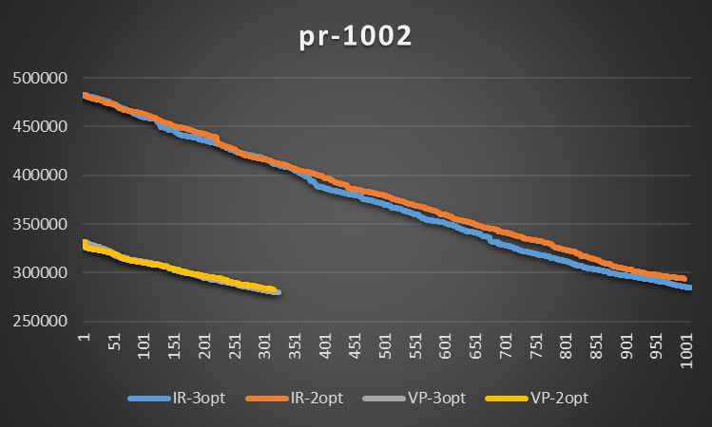

**3.2) PCV - fnl4461.tsp**

Tabela 4 - Construtivo (fnl4461)

| **Construtivo - fnl4461** |  |
| --- | --- |
| **Algoritmo** | **Peso Total** |
| **Vizinho mais Próximo (VP)** | 224671 |
| **Inserção Rápida (IR)** | 345498 |

Tabela 5 - Melhorativo (fnl4461)

| **Melhorativo - fnl4461** |  |  |
| --- | --- | --- |
| **Algoritmo** | **Peso Total** | **Precisão** |
| **IR + 2-OPT** | 203311 | 89,79% |
| **IR + 3-OPT** | 202766 | 90,03% |
| **VP + 2-OPT** | 194413 | 93,90% |
| **VP + 3-OPT** | 194965 | 93,64% |

Figura 2 - Gráfico da melhoria dos pesos do fnl4461

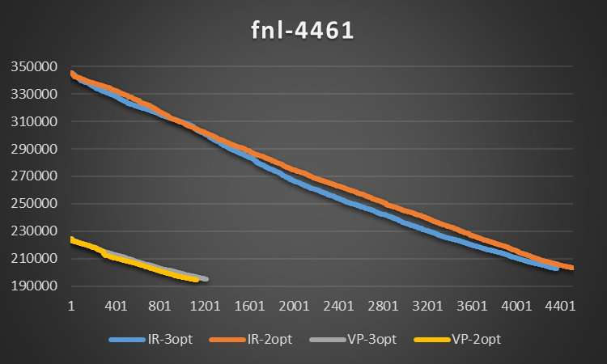

**3.3) PCV - pla7397.tsp**

Tabela 6 - Construtivo (pla7397)

| **Construtivo - pla7397** |  |
| --- | --- |
| **Algoritmo** | **Peso Total** |
| **Vizinho mais Próximo (VP)** | 28780453 |
| **Inserção Rápida (IR)** | 48169169 |

Tabela 7 - Melhorativo (pla7397)

| **Melhorativo - pla7397** |  |  |
| --- | --- | --- |
| **Algoritmo** | **Peso Total** | **Precisão** |
| **IR + 2-OPT** | 26328949 | 88,34% |
| **IR + 3-OPT** | 26384349 | 88,16% |
| **VP + 2-OPT** | 25098869 | 92,67% |
| **VP + 3-OPT** | 24937101 | 93,27% |

Figura 3 - Gráfico da melhoria dos pesos do pla7397

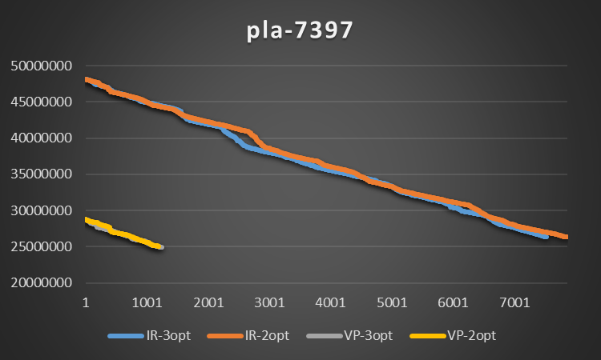

**3.4) PCV - brd14051.tsp**

Tabela 8 - Construtivo (brd14051)

| **Construtivo - brd14051** |  |
| --- | --- |
| **Algoritmo** | **Peso Total** |
| **Vizinho mais Próximo (VP)** | 572012 |
| **Inserção Rápida (IR)** | 904671 |

Tabela 9 - Melhorativo (brd14051)

| **Melhorativo - brd14051** |  |  |
| --- | --- | --- |
| **Algoritmo** | **Peso Total** | **Precisão** |
| **IR + 2-OPT** | 520362 | 90,20% |
| **IR + 3-OPT** | 518357 | 90,55% |
| **VP + 2-OPT** | 501661 | 93,56% |
| **VP + 3-OPT** | 500542 | 93,77% |

Figura 4 - Gráfico da melhoria dos pesos do brd14051

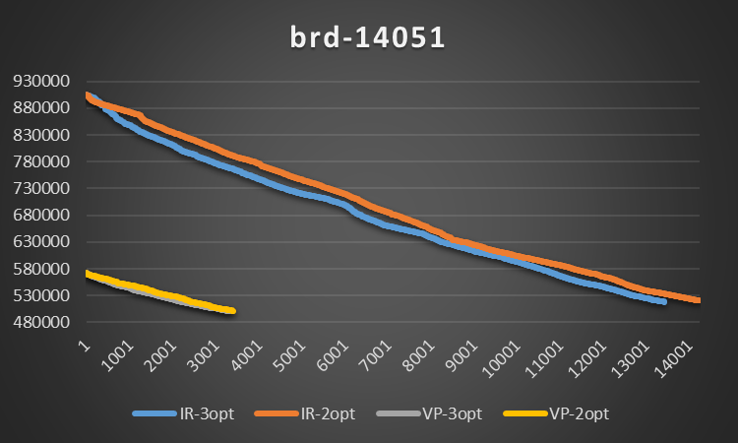

**3.5) PCV - d15112.tsp**

Tabela 10 - Construtivo (d15112)

| **Construtivo - d15112** |  |
| --- | --- |
| **Algoritmo** | **Peso Total** |
| **Vizinho mais Próximo (VP)** | 1926597 |
| **Inserção Rápida (IR)** | 2987979 |

Tabela 11 - Melhorativo (d15112)

| **Melhorativo - d15112** |  |  |
| --- | --- | --- |
| **Algoritmo** | **Peso Total** | **Precisão** |
| **IR + 2-OPT** | 1751254 | 89,82% |
| **IR + 3-OPT** | 1748955 | 89,94% |
| **VP + 2-OPT** | 1691189 | 93,01% |
| **VP + 3-OPT** | 1687790 | 93,20% |

Figura 5 - Gráfico da melhoria dos pesos do d15112

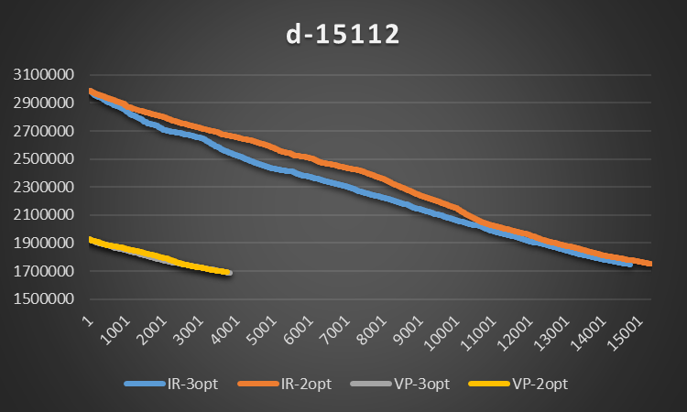

**3.6) PCV - d18512.tsp**

Tabela 12 - Construtivo (d18512)

| **Construtivo - d18512** |  |
| --- | --- |
| **Algoritmo** | **Peso Total** |
| **Vizinho mais Próximo (VP)** | 785057 |
| **Inserção Rápida (IR)** | 1217953 |

Tabela 13 - Melhorativo (d18512)

| **Melhorativo - d18512** |  |  |
| --- | --- | --- |
| **Algoritmo** | **Peso Total** | **Precisão** |
| **IR + 2-OPT** | 715027 | 90,24% |
| **IR + 3-OPT** | 713967 | 90,37% |
| **VP + 2-OPT** | 687867 | 93,80% |
| **VP + 3-OPT** | 685777 | 94,08% |

Figura 6 - Gráfico da melhoria dos pesos do d18512

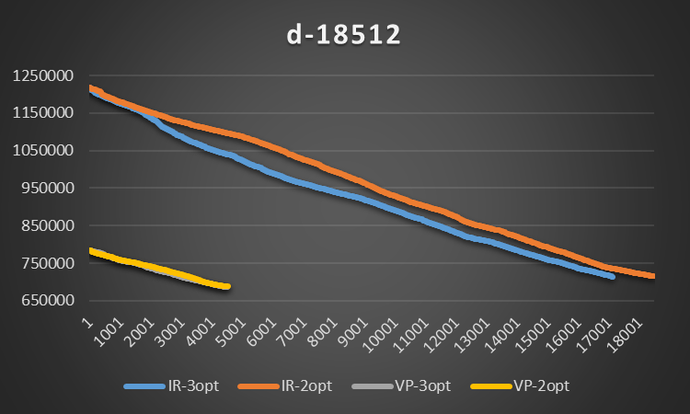

**3.7) PCV - pla33810.tsp**

Tabela 14 - Construtivo (pla33810)

| **Construtivo - pla33810** |  |
| --- | --- |
| **Algoritmo** | **Peso Total** |
| **Vizinho mais Próximo (VP)** | 78178141 |
| **Inserção Rápida (IR)** | 140727459 |

Tabela 15 - Melhorativo (pla33810)

| **Melhorativo - pla33810** |  |  |
| --- | --- | --- |
| **Algoritmo** | **Peso Total** | **Precisão** |
| **IR + 2-OPT** | 75530693 | 87,44% |
| **IR + 3-OPT** | 75568252 | 87,40% |
| **VP + 2-OPT** | 71067031 | 92,93% |
| **VP + 3-OPT** | 71123446 | 92,86% |

Figura 7 - Gráfico da melhoria dos pesos do 33810

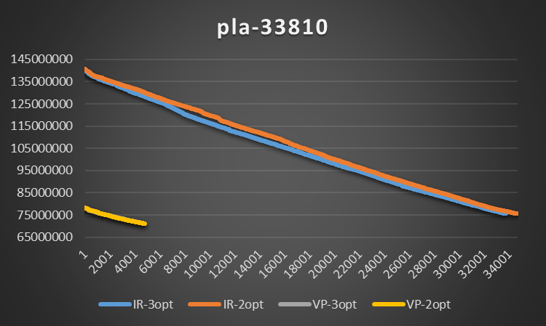

**3.8) PCV - pla85900.tsp**

Tabela 16 - Construtivo (pla85900)

| **Construtivo - pla85900** |  |
| --- | --- |
| **Algoritmo** | **Peso Total** |
| **Vizinho mais Próximo (VP)** | 164168160 |
| **Inserção Rápida (IR)** | 298432100 |

Tabela 17 - Melhorativo (pla85900)

| **Melhorativo - pla85900** |  |  |
| --- | --- | --- |
| **Algoritmo** | **Peso Total** | **Precisão** |
| **IR + 2-OPT** | 160499202 | 89,71% |
| **IR + 3-OPT** | 160102434 | 89,98% |
| **VP + 2-OPT** | 151378176 | 94,05% |
| **VP + 3-OPT** | 151349267 | 94,07% |

Figura 8 - Gráfico da melhoria dos pesos do pla85900

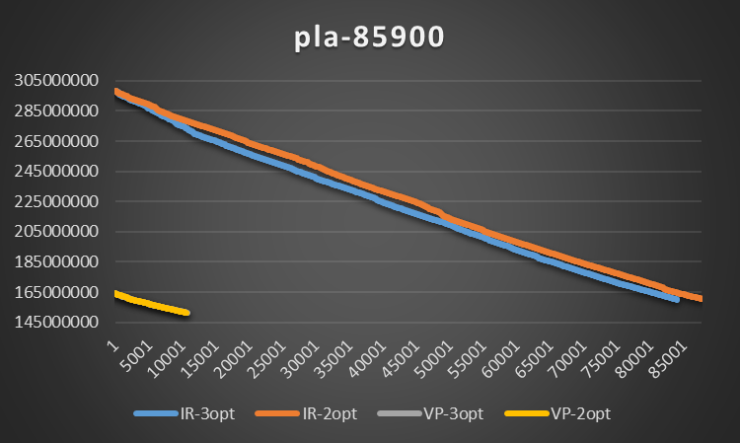

**4) Conclusão dos Resultados**

Como é possível observar nas tabelas construtivas e nos gráficos, o algoritmo construtivo do vizinho mais próximo gera soluções melhores do que o algoritmo de inserção rápida, principalmente devido à escolha de um vértice aleatório do ciclo durante a etapa de inserção dos vértices restantes.

A partir da análise dos resultados obtidos, a melhora da solução inicial provida do construtivo de inserção rápida é pior comparada ao do vizinho mais próximo, isto se dá pelo fato de que, quanto mais melhorias são feitas, mais rápido encontra-se a solução ótima local.

Como podemos observar nos gráficos das figuras, o algoritmo 3-OPT a cada ciclo encontra uma melhoria maior comparado ao algoritmo 2-OPT, porém ao analisar o resultado final o peso total do 3-OPT em alguns casos é pior, isso ocorre pelo fato da aplicação das restrições das arestas AB e EF resultarem na não verificação de todas as possibilidades de troca.